Strung Pentru metale Solid 460
Modelul Solid 460 este conceput pentru a produce cite o singura piesa sau serii de piese rapide si economice. Include şi un indicator de poziţie pe 3 axe şi o regularizare a vitezei ideală pentru tăiere.
Soluţiile tehnice de ultimă oră, utilizarea simplă dar eficientă şi dimensiunile compacte sunt atuurile acestui utilaj
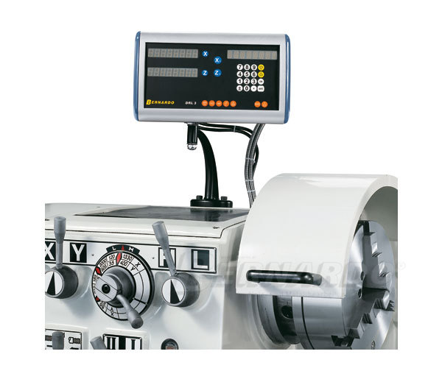
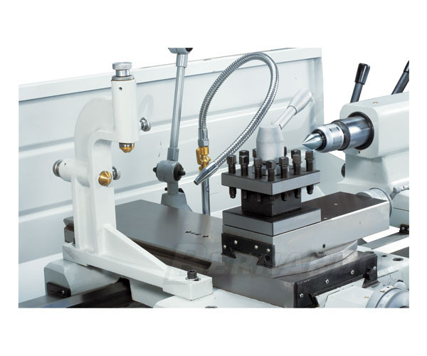

DATE TEHNICE:
Distanţa între vârfuri | 1000 /1500 mm
Înălţimea materialului de prelucrat | 230 mm
Diametrul maxim de prelucrat (peste batiu) | 460 mm
Diametrul maxim de prelucrat pe scobitură | 690 mm
Diametrul maxim de prelucrat cu sania strungului | 274 mm
Alezajul din arborele principal | 58 mm
Reducţie pentru păpuşa mobile | D1 - 6
Domeniu de turaţie | (12) 25- 2000 rpm
Avans longitudinal | (42) 0,031 - 1,7 mm/rev.
Avans transversal | (42) 0,014 - 0,784 mm/rev.
Filet ax metric | (41) 0,1 - 14 mm
Filet măsurat în inch | (60) 2 - 112 Gg/1"
Diametrul axului păpuşii mobile | 60 mm
Cursa axului păpuşii mobile | 120 mm
Axul păpuşii mobile | MT 4
Puterea motorului | 5,5 kW (10 CP)
Dimensiuni masina (Lxlxh) | 2200 x 1080 x 1370 mm
Greutatea | 1750 kg

CARACTERISTICI tehnice

-Lagăr de alunecare modern cu rulmenţi precişi din punct de vedere constructiv
-Schimbător de avans central, uşor de folosit cu şurub de acţionare şi ax al avansurilor
-Schimbătorul de viteze este larg şi foarte precis
-Ajustarea vitezelor şi avansului este uşor de folosit
-Cadrul maşinii este fabricat într-o singură piesă foarte rezistent la vibraţii ce asigură un strunjit precis
-Podul demontabil este folosit pentru realizarea pieselor de diametre mari

Accesorii standard:

-universal cu 3 bacuri 200 mm
-universal independent 250 mm
-lunetă fixă
-lunetă mobilă
-dispozitiv de răcire
-plansaiba 350 mm
-stand pentru scule cu 4 direcţii
-opritor micrometric- longitudinal
-filet
-lumină halogen
-adaptor con morse
-frână de picior
-schimbător de viteze
-Scule

